**LM5118_14Vout waveforms**

**Use 5A Load, Vout looks normal**

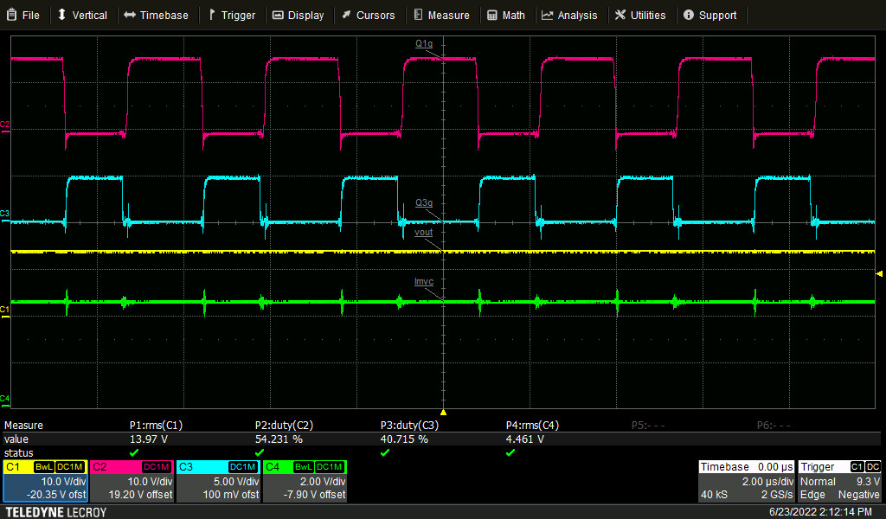

**Use 6A Load, Vout looks abnormal**

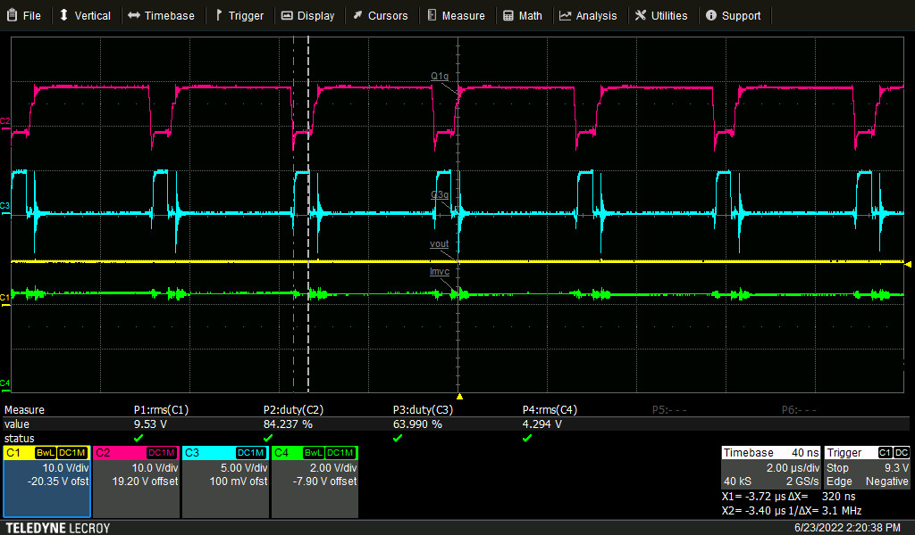

**Duty waveform on the Q1_gate when using 6A Load.**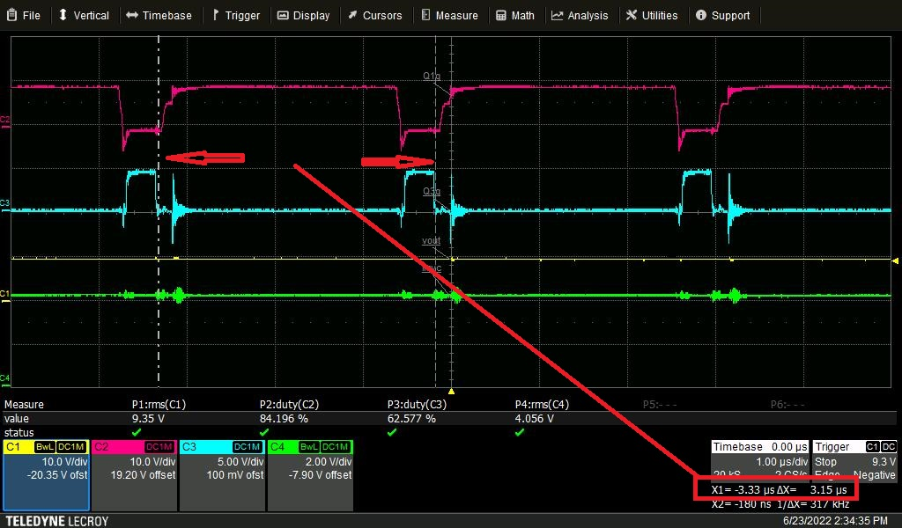

**Duty waveform on the Q3_gate when using 6A Load.**

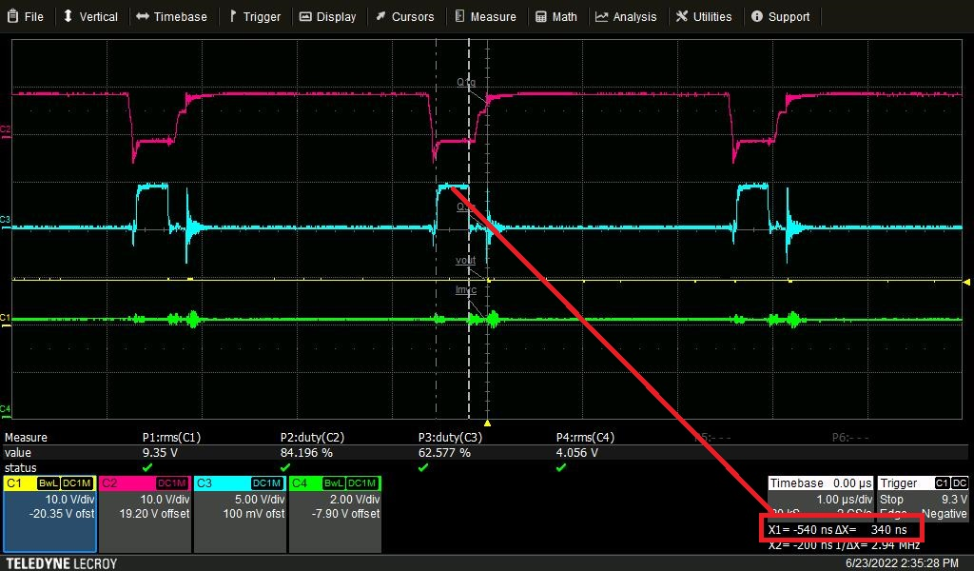

**Duty waveform on the Q1_gate when Using 7A Load.**

**Duty waveform on the Q3_gate when Using 8A Load.**

**Using the short probe to measure the voltage waveform on the R14.**

**voltage waveform on R14 for using 2A load**

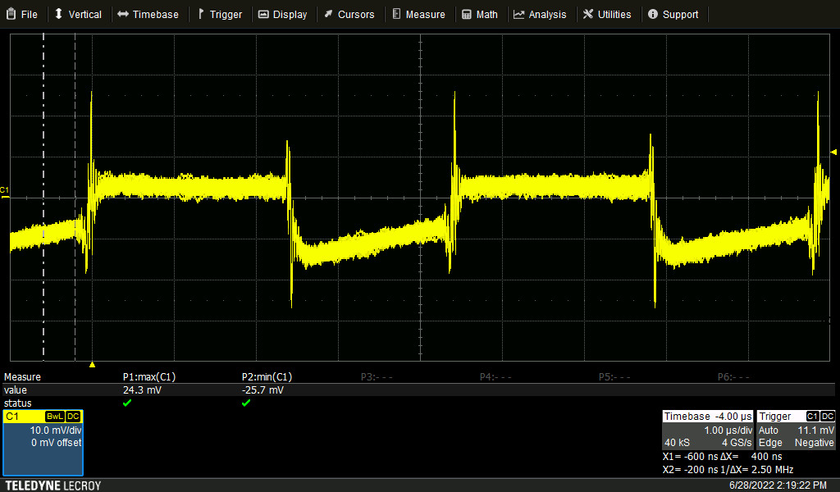

**voltage waveform on R14 for using 6A load**

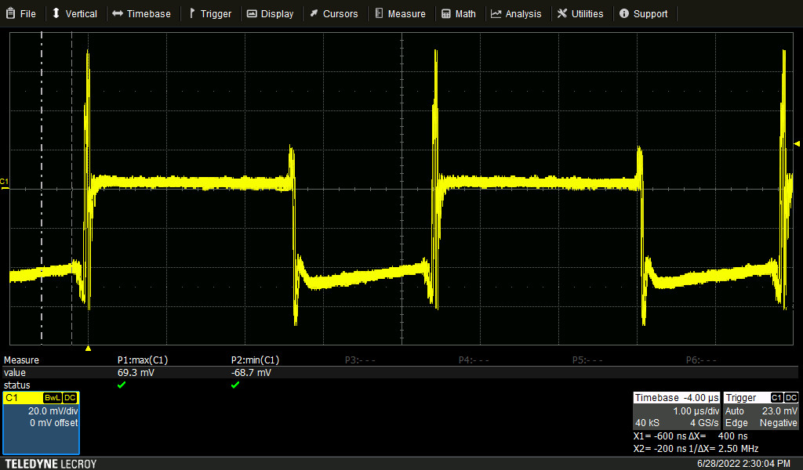

**voltage waveform on R14 for using 7A load**

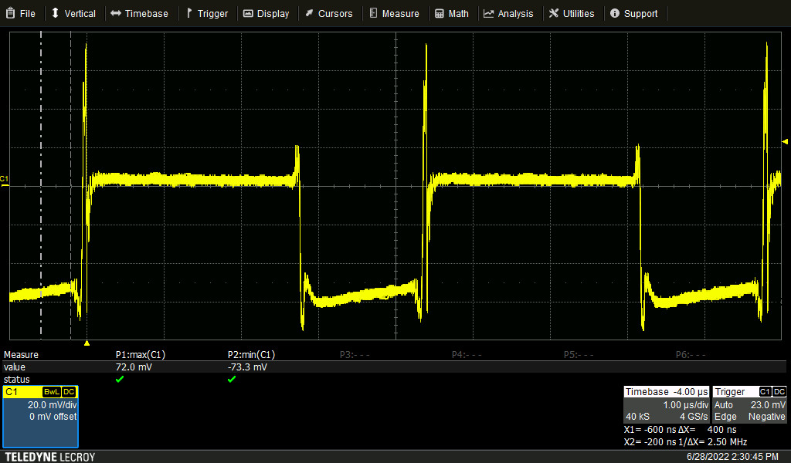

**voltage waveform on R14 for using 100mA load**

